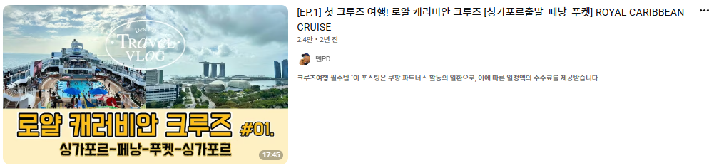

[EP.1] 첫 크루즈 여행! 로얄 캐리비안 크루즈 [싱가포르출발_페낭_푸켓] ROYAL CARIBBEAN CRUISE
2.4만2년 전

덴PD
크루즈여행 필수템 "이 포

덴PD
@denPD•구독자 2.87천명•동영상 201개
여행과 면을 사랑하는 파워 "T" 덴PD가 좋아하는 모든것_
...더보기
구독

댓글 21개

댓글 추가...


@qlrqodakstp8
2년 전
브이로그 홍수 속에서 발견한 크루즈 여행 브이로그... 모닝글로리보다 한국 시금치가 맛있다는 꿀 정보도 알고 갑니다 짱짱
3
답글
·
답글 1개


@박세진-e4d
2년 전
멋지네~~
1
답글
·
답글 1개


@주금산농원
1년 전
잘 보았습니다. 11월27일에 크루즈 타러가는데 많은 도움이 되었어요.
3

답글
·
답글 1개


@시윤-go
1년 전
안녕하세요 크루즈 후기 잘 보고 갑니다
최저가 크루즈 여행 궁금하시면 디엠주세요^^
1
답글
·
답글 1개


@이태경-i5s
1년 전
다른분들이 유입되고 있습니다
2

답글
·
답글 3개


@큰실장
1년 전
여행사 통해서 가셨나요? 아니면 홈페이지 직접 예약으로 가셨나요?
답글
·
답글 6개
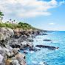

@김미숙-n3j
1년 전
비용이 얼마나 되나요???
2

답글
·
답글 1개

